BŪVJU TELPU PLĀNS

(Saimniecības ēku grupa, Jaungulbenes pagasts, Gulbenes novads)

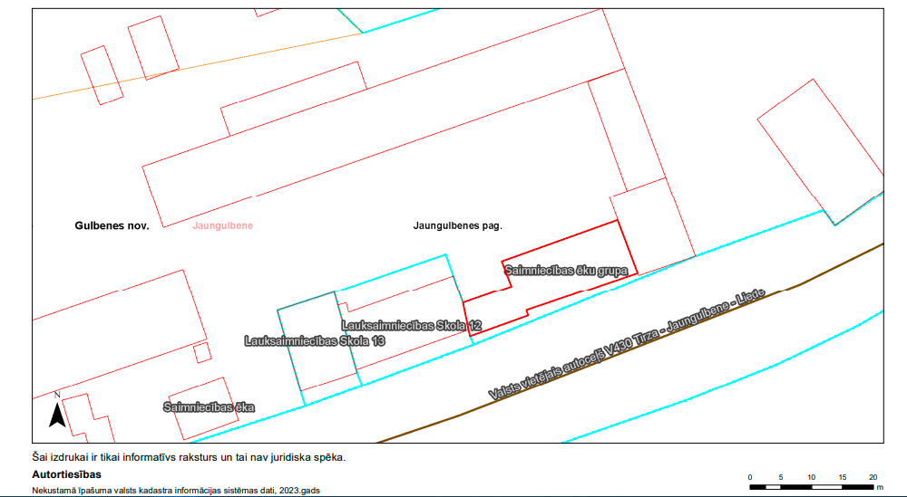

 |  | - Nomas objekta robežas būvē
Nekustamā īpašuma kadastra Nr. |  |  | Būves kadastra apzīmējums | Būves adrese | Platība m²
5060 004 0224 |  |  | 5060 004 0222 022 | “Saimniecības ēku grupa”, Jaungulbenē, Jaungulbenes pagastā., Gulbenes novadā | 10

